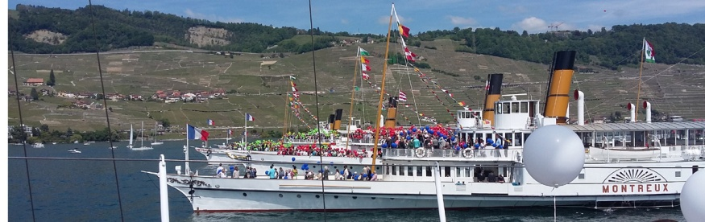
Pour se mettre en appétit … Le Taguenet du 100ème !
Compléter avec vos voisins, ce texte en y insérant le maximum de noms de villes ou villages vaudois
Le Taguenet était un très curieux bonhomme. Il était le « ……….…… »-né d’une famille de dix enfants. A l’école, il n’était pas un « ASSENS » mathématiques. Cependant, il n’avait « ………………… » dans sa poche et il ne fallait pas trop se « ………………… » à son regard « …………… ». Son « …………………» donnait l’« ………………… » de le taquiner.
Il vivait dans une vieille masure « ………………… » du monde. « LE ………………… » qui y régnait était indescriptible et la couche de crasse était si « ………………… » qu’il aurait pu (ou dû) passer les murs à « LA …………………. ». Lui-même avait la « ………………… » mains si sale qu’on aurait dit qu’il ne se « ………………… » jamais.
Il sentait l’huile « ………………… » et la « …………………. ». Il en buvait des litres, car l’eau d’ « …………………» ne l’intéressait pas.
Il travaillait fort peu, il était ce que l’on appelle un bras « …………………. » Malgré cela, il restait sec comme un « …………………. ». Les galopins du village lui faisaient continuellement des farces. « LE ………………… » de rassemblement de ceux-ci était « LE ………………… » qui longe la rivière, juste après « LE ……..……… » qui l’enjambe.
C’est là, qu’un jour, les garnements décidèrent de mettre, tout habillé, le taguenet dans un vieux « ………………… » du village. Il n’a pas trouvé l’ « ………………… » car il faisait froid ce jour-là ! Il faut dire en effet que l’ « ………………… » je vous parle était très rigoureux. Il fallut faire un bon feu avec les « …………… » du cimetière pour le réchauffer. Cela fit grand scandale dans la région. On échangea quelques « …………… » puis tout le monde se dirigea « ………….………… » pour se faire pardonner.
.. et ensuite ? tu le déposes avant la fin du repas dans la boîte pour un tirage au sort

Toutes les feuilles déposées feront partie du tirage !

(il y aura quelques feuilles complétées à dispo à la fin du tirage... et les textes sur www.unol.ch )

Participe avec ton nom : ___________________________ Bonne Chance et Bonne Croisière

Le Taguenet du 22 mai 2022 : F A C I L E ! ? !
Le Taguenet était un très curieux bonhomme. Il était le « PREMIER »-né d’une famille de dix enfants. A l’école, il n’était pas un « ASSENS » mathématiques. Cependant, il n’avait «PALEZIEUX » dans sa poche et il ne fallait pas trop se « FIEZ » à son regard « DENGES ». Son « HERMENCHES » donnait l’« ENVY » de le taquiner.
Il vivait dans une vieille masure « LUINS » du monde. « LE CHENIT » qui y régnait était indescriptible et la couche de crasse était si « EPESSES » qu’il aurait pu (ou dû) passer les murs à « LA CHAUX » Lui-même avait la « PAUDEX » mains si sale qu’on aurait dit qu’il ne se « LAVEY » jamais. Il sentait l’huile « RANCES » et la « BIERE » Il en buvait de litres, car l’eau d’ « HENNIEZ » ne l’intéressait pas.
Il travaillait fort peu, il était ce que l’on appelle un bras « BALLENS » Malgré cela, il restait sec comme un « ARAN ». Les galopins du village lui faisaient continuellement des farces. « LE LIEU » de rassemblement de ceux-ci était « LE SENTIER » qui longe la rivière, juste après « LE PONT » qui l’enjambe. C’est là, qu’un jour, les garnements décidèrent de mettre, tout habillé, le taguenet dans un vieux « BASSIN » du village. Il n’a pas trouvé l’ « AUBONNE » car il faisait froid ce jour-là !
Il faut dire en effet que l’ « YVERDON » je vous parle était très rigoureux. Il fallut faire un bon feu avec les « CROIX » du cimetière pour le réchauffer. Cela fit grand scandale dans la région. On échangea quelques « NYON » puis tout le monde se dirigea « VERS L’EGLISE » pour se faire pardonner.

